Пожарная безопасность во время проведения церковной службы
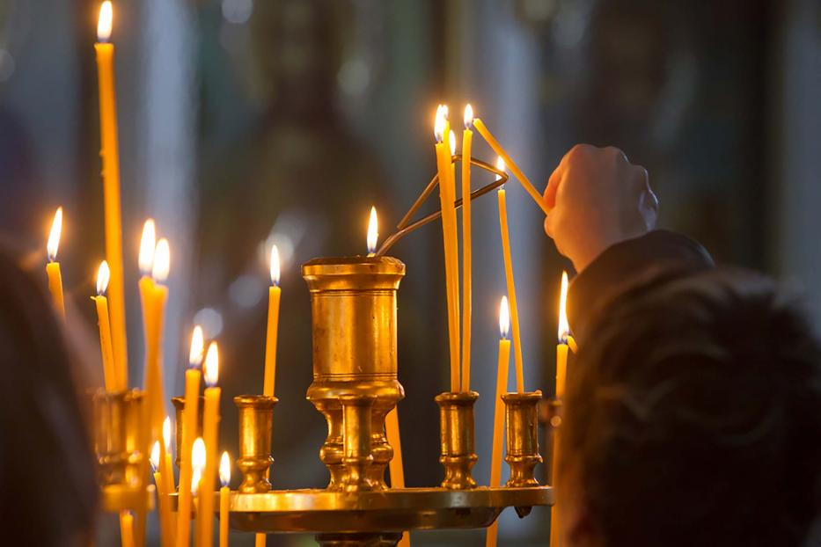
Христианский праздник – Крещение Господня или, как его еще называют, Богоявление, отмечается в ночь на 19 января ежегодно. В этот день, во всех православных храмах и церквях проходит Божественная литургия, а после совершается так называемый крестный ход Иордан для освещения природных водоемов.
Храмы и церкви – это места массового пребывания людей, и поэтому обеспечение пожарной безопасности на этих объектах находится на особом контроле у противопожарных служб.
ТОНД и ПР по Улаганскому и Кош-Агачскому районам напоминает посетителям храмов о необходимости соблюдения требований правил пожарной безопасности во время проведения церковной службы. При установке свечи на подсвечник необходимо осторожно поджигать ее от соседней, не наклоняться над огнем слишком низко.
В случае срабатывания оповещения о пожаре не подаваться панике, спокойно покинуть здание, не создавая давки.
В случае возникновения возгорания, незамедлительно звонить по единому телефону пожарных и спасателей «01», «101» или «112»!

